花しょうぶまつりキッチンカー出店募集について
先着順！
募集延長！

会員限定だぶ！

１ 花しょうぶまつりの概要
２０２０年５月２３日（土）から６月１４日（日）までの間、油ヶ渕遊園地・応仁寺（碧南市油渕町６番地１１）で今年も花しょうぶまつりを開催いたします。
油ヶ渕遊園地には、市の花である花しょうぶが８０品種１万３千株植えられており、花しょうぶまつり期間中に一斉に花を咲かせます。ライトアップは毎夜９時まで。写生大会当日は、市内外からの来場者で大変賑わいます。

２ 募集内容
(1) 募 集：以下の表のとおり募集します。
募集日 | 出店料 | 募集数 | 花の開花予想 | 週末のイベント
６月７日（日） | ４，０００円  ２，０００円 | 残り  僅か！ | 満開 | 写生大会・お茶会
※ 各日とも営業時間は自由とします。ただし、園内の来場者に十分ご注意ください。
※ 写生大会当日は、午前８時までに入園、午後４時以降に退園としてください。
(2) 対 象：観光協会会員で且つ、キッチンカーでの出店者を対象とします。
なお、車を利用した出店や移動販売車等も含みます。
(3) 場 所：油ヶ淵遊園地内（裏面参照）１店舗４．０ｍ×７．０ｍ程度
(4) 駐車場：来場者と同じ応仁寺駐車場又は油ヶ淵水辺公園駐車場をご利用ください。
(5) 販売物：飲食物であれば原則自由。アルコールの販売も可。
飲食店営業許可等が必要な場合は必ず許可を受け、写しをご提出ください。
３ 注意事項
(1) 出店料の返金について
警報発令等、主催者が開催を中止した場合を除き、出店料は返金いたしません。また、諸事情により出店できなくなった場合は、必ずご連絡ください。
(2) ゴミ処理について
来場者がゴミを捨てられるように、店の前に必ずゴミ袋を置いてください。また、ゴミは各自で必ずお持ち帰りください。
(3) その他
記載のない事項については、事前にご相談してください。

４ 申 込 み
申込書に必要事項を記入の上、ＦＡＸ又はＥメールで下記問合先へご提出ください。出店が決定された方には、出店区画、出店料のお支払い方法等をご案内いたします。
なお、先着順で出店を決定いたします。

出店場所
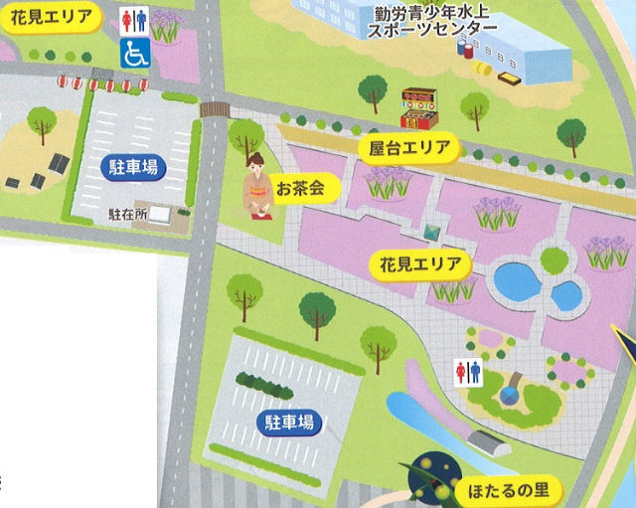
５ 問い合わせ先
碧南市・碧南市観光協会
担当 中嶋、鈴木
〒４４７－８６０１ 碧南市松本町２８番地
ＴＥＬ：０５６６－９５－９８９４
ＦＡＸ：０５６６－４１－５４１２
Ｅmail：shoukoka@city.hekinan.lg.jp
花しょうぶ園

花しょうぶまつりキッチンカー出店申込書
申込み先：碧南市観光協会 宛
ＦＡＸ ０５６６－４１－５４１２ Ｅmail shoukoka@city.hekinan.lg.jp

ふりがな |  | ふりがな
出店名 |  | 担当者名
住 所 | 〒
電 話 | （当日連絡できる電話番号を記入ください。）
ＦＡＸ
Ｅmail | ＠ （抽選の結果等のご連絡をします。）
出店希望日 | □５月３０日（土） □３１日（日）  □６月６日（土） □７日（日） □１３日（土） □１４日（日）
出店内容  及び単価 | （例：ポテトフライ３００円）
お願い | 出店に関する情報をＳＮＳで発信するため、碧南市観光協会（しょうぶー）アカウントのフォローにご協力ください。（フォローしたものにチェックしてください。） □Twitter □Facebook □Instagram
この様式は、碧南市観光協会ＨＰよりダウンロードいただけます。

